**КОНТРОЛЬНО - ИЗМЕРИТЕЛЬНЫЕ МАТЕРИАЛЫ**

**ПО ПРЕДМЕТУ «Физическая культура»**

**(1,2,3,4 классы)**

**Рекомендации по организации и проведению промежуточной аттестации по физической культуре во 2,3,4 классах.**

Учащиеся, отнесенные к подготовительной группе в обязательном порядке сдают в теоретическую часть, на практическую часть допускаются только с разрешения врача, при наличии соответствующей справки.

Учащиеся, относящиеся к основной группе для занятий физической культурой сдают в обязательном порядке практическую и теоретическую части в полном объеме. Оценка предметного результата освоение программы с учетом уровневого подхода, принятого в Стандарте, предлагается выделение базового и повышенного уровня.

Контрольная работа по физической культуре состоит из двух частей: практической и теоретической.

За выполнение практической части выставляется аттестационная оценка на основании полученных результатов.

Практическая часть состоит из тестов-упражнений:

1. Упр. Бег 30 метров (сек)
2. Упр. Прыжок в длину с места (см)
3. Упр. Подтягивание на перекладине (раз) – мальчики
4. Упр. Подтягивание на низкой перекладине в висе лежа (девочки)
5. УПР. Челночный бег (3*10м)

**Высокий уровень** – оценка «5»

**Средний уровень** – оценка «4»

**Низкий уровень** – оценка «3»

Теоретическая часть по физической культуре

Предлагается ответить на вопросы по физической культуре. К каждому вопросу дано три-четыре варианта ответа, из которых только один верный, надо указать букву верного ответа.

**Примерные показатели уровня физической подготовленности учащихся 1-го класса**

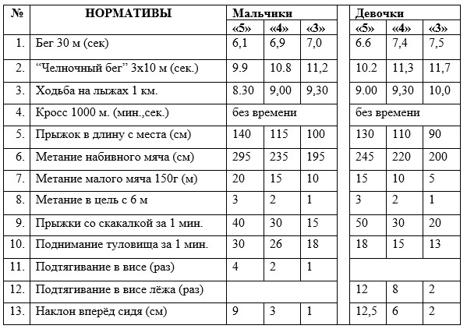

**1 класс**   
**Итоговая контрольная работа**    
1. Каково значение скелета человека?  
А) движение человека  
Б) главная опора организма  
В) укрепление всех органов

2. Какой орган защищает череп? ____________________________________

3. Какой орган защищает позвоночник? ______________________________

4. Какие органы защищает грудная клетка? __________________________

5. Каково значение мышц?  
А) красота человека  
Б) укрепление костей  
В) движение человека

6. Если долго работаешь на уроке сидя, необходимо сделать несколько   
упражнений. Как это называется?  
А) физкультминутка  
Б) зарядка  
В) урок физкультуры

7. Для мышц рук, плеч и спины используем упражнения  
А) приседание, подтягивание, отжимание  
Б) поднимание туловища, наклоны, приседание  
В) отжимание, подтягивание, прогибание назад лежа на животе

8. Для мышц живота и талии используют упражнения  
А) наклоны в стороны, лежа на спине поднимание ног и туловища  
Б) наклоны вперед, подтягивание, отжимание  
В) приседание, махи ногами, вращение туловища

9. Для мышц ног используют упражнения  
А) наклоны вперед, махи ногами, повороты в сторону  
Б) приседания, выпады, поднимание высоко на носки  
В) поднимание туловища и ног, отжимание от пола, приседания

10. После окончания спортивной тренировки необходимо

А) лечь на диван и отдохнуть  
Б) принять душ или обтереться влажным полотенцем  
В) поиграть с друзьями в малоподвижные игры  
  
**Ответы к тесту:**  
1­ Б  
2 ­ головной мозг  
3 ­ спинной мозг  
4 ­ сердце и легкие  
5 ­ В  
6 ­ А  
7 ­ В  
8 ­ А  
9 ­ Б  
10 ­Б  
Оценивание:   
За каждый правильный ответ – 1 балл.  
Оценка «5»: 8­10 баллов  
Оценка «4»: 6­7 баллов  
Оценка «3»: 4­5 баллов  
Оценка «2»: менее 4 баллов

**Примерные показатели уровня физической подготовленности учащихся 2-го класса**

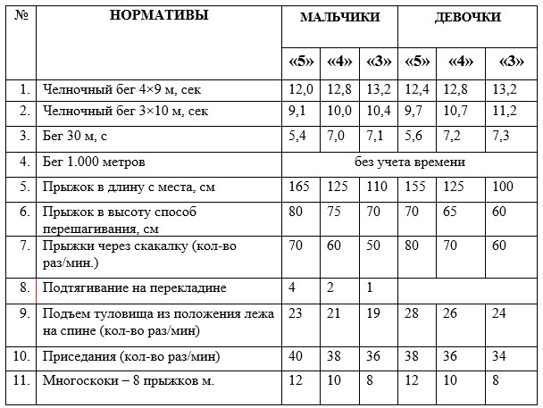

**2 класс  
Итоговая контрольная работа**  
  
1.Закаливающие процедуры следует начинать с обливания …?  
а) горячей водой.   
б) теплой водой.   
в) водой, имеющей температуру тела.   
г) прохладной водой.  
  
2.Каким требованиям должна отвечать спортивная обувь?  
а) иметь вес до 300 г  
б) соответствовать цвету костюма  
в) иметь узкий длинный носок  
г) соответствовать виду спорта  
  
3. С какой периодичностью следует стирать спортивную одежду,   
прилегающую к телу?  
а) каждый день  
б) после каждой тренировки  
в) один раз в месяц  
г) один раз в 10 дней  
  
4. В чем главное назначение спортивной одежды?  
а) защищать тело человека от неблагоприятных воздействий внешней среды  
б) поражать одноклассников и учителей цветом, фасоном  
в) подчеркивать индивидуальные особенности телосложения спортсмена  
г) рекламировать товары массового потребления известных фирм

5. Какова цель утренней гимнастики?  
а) вовремя успеть на первый урок в школе  
б) совершенствовать силу воли  
в) выступить на Олимпийских играх  
г) ускорить полное пробуждение организма  
  
6.Физкультминутка это…?  
а) способ преодоления утомления;  
б) возможность прервать урок;

в) время для общения с одноклассниками;  
г) спортивный праздник.  
  
7.Что делать при ушибе?  
а) намазать ушибленное место мазью;  
б) положить холодный компресс;  
в) перевязать ушибленное место бинтом;  
г) намазать ушибленное место йодом.  
  
8. Под осанкой понимается…  
а) привычное положение тела, когда человек сидит, стоит и передвигается.; б) силуэт человека.;   
в) привычка к определённым позам;  
г) качество позвоночника, обеспечивающее хорошее самочувствие и настроение  
  
9. Что такое режим дня?  
а) выполнение поручений учителя;   
б) подготовка домашних заданий;   
в) распределении основных дел в течение всего дня;  
г) завтрак, обед и ужин каждый день в одно и тоже время.  
  
10. Сколько и какие команды даются для бега с низкого старта?  
а) две команды – «Становись!» и «Марш!»;   
б) три команды – «На старт!», «Внимание!», «Марш!».;  
в) две команды – «На старт!» и «Марш!».  
г) две команды – «Внимание!», «Марш!».  
  
11. В какой стране зародились Олимпийские игры?  
а) в России.;  
б) в Англии ;  
в) в Греции;  
г) в Италии.  
  
12. Что такое физическая культура?:  
а) регулярные занятия физическими упражнениями, играми и спортом;  
б) прогулка на свежем воздухе;   
в) культура движений;  
г) выполнение упражнений.

**Ключ для проверки**   
1  
В  
2  
Г  
3  
Б  
4  
А  
5  
Г  
6  
А  
7  
Б  
Оценивание:   
За каждый правильный ответ – 1 балл.  
Оценка «5»: 8­1 баллов  
Оценка «4»: 6­7 баллов  
Оценка «3»: 4­5 баллов  
Оценка «2»: менее 4 баллов

**Примерные показатели уровня физической подготовленности учащихся 3-го класса**

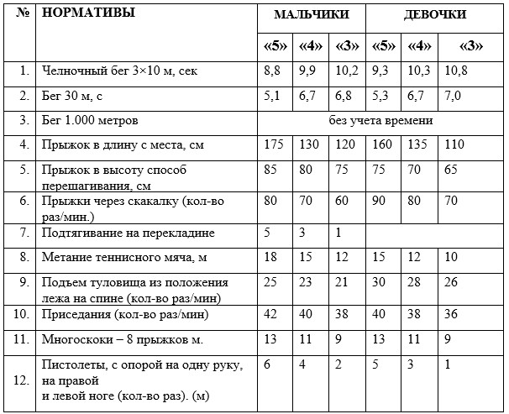

**Итоговая контрольная работа   
3 класс**  
  
1.Каким видом спорта занимается Евгений Плющенко:  
А. Плавание  
Б. Фигурное катание  
В. Лыжный спорт

2.Что такое быстрота?  
А. Способность переносить физическую нагрузку длительное время  
Б. Способность с помощью мышц производить активные действия  
В. Способность совершать большое количество движений за короткий   
промежуток времени

3.Ловкость – это:  
А. Умение жонглировать  
Б. Умение лазать по канату  
В. Способность выполнять сложные движения

4.Подвижные игры помогут тебе стать:  
А. Умным  
Б. Сильным  
В. Ловким, метким, быстрым, выносливым

5. Командные спортивные игры это:  
А. Теннис, хоккей, шашки  
Б. Футбол, волейбол, баскетбол  
В. Бадминтон, шахматы, лапта

6. Что такое выносливость?  
А. Способность переносить физическую нагрузку длительное время  
Б. Способность совершать большое количество движений за короткий   
промежуток времени  
В. Способность с помощью мышц производить активные действия

7. Гибкость – это:  
А. Умение делать упражнение « ласточка»  
Б. Умение садиться на « шпагат»  
В. Способность выполнять движения, используя максимальную подвижность   
суставов

8.Каким видом лёгкой атлетики занимается Елена Исинбаева  
А. Прыжки в длину  
Б. Прыжки в высоту  
В. Прыжки с шестом

9. Кто первым ввёл в российской армии для солдат физическую подготовку  
и закаливание?  
А. Георгий Жуков  
Б. Александр Суворов  
В. Михаил Кутузов

10. В какой стране зародились Олимпийские игры?  
А. Греция  
Б. Египет  
**Ответы на тест.**  
  
1  
Б  
2  
в  
3  
В  
4  
В  
5  
б  
6  
а  
7  
В  
8  
б  
9  
б  
10  
а

Оценивание:   
За каждый правильный ответ – 1 балл.  
Оценка «5»: 8­10 баллов  
Оценка «4»: 6­7 баллов  
Оценка «3»: 4­5 баллов  
Оценка «2»: менее 4 баллов

**Примерные показатели уровня физической подготовленности учащихся 4-го класса**

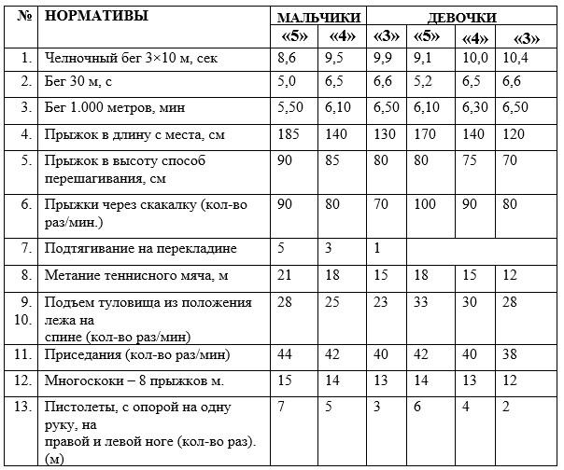

**Итоговая контрольная работа   
4 класс**  
  
1.На занятиях по баскетболу нужно играть:  
а) футбольным мячом;  
б) волейбольным мячом;  
в) баскетбольным мячом;  
г) резиновым мячом.

2. Акробатика – это:  
а) строевые упражнения;  
б) упражнения на брусьях;  
в) прыжок через козла;  
г) кувырки.

3. Что относится к гимнастике?  
а) ворота;  
б) перекладина;  
в) шиповки;  
г) ласты;  
д) шлем.

4. Талисманом Олимпиады­80 в Москве был:

а) тигренок Ходори;  
б) медвежонок Миша;  
в) котёнок Коби;  
г) зверёк Иззи.

5. Где проходили зимние Олимпийские игры в 2014 году?  
а) в Москве;  
б) в Санкт­Петербурге;  
в) в Сочи;  
г) в Киеве.

6. На уроках физкультуры нужно иметь:  
а) джинсы;  
б) спортивную форму;  
в) сапоги;  
г) халат;  
д) палатку

7. Олимпийский девиз – это:  
а) «Быстрее, выше, сильнее»;  
б) «Сильнее, выше, быстрее»;  
в) «Выше, точнее, быстрее»;  
г) «Выше, сильнее, дальше».

8.Что не является правилом техники безопасности на уроке физической   
культуры?  
а) запрещается самостоятельно брать спортивный инвентарь, находящийся в   
спортивном зале и тренерской комнате;  
б) держать дистанцию;  
в) при обнаружении поломок спортивного оборудования никому об этом не   
говорить;  
г) в случае плохого самочувствия на уроке учащийся должен незамедлительно   
сообщить об этом учителю физкультуры.

9.. Причиной нарушения осанки является:  
а) Слабость мышц.  
б) Отсутствие движений во время школьных уроков.  
в) Ношение сумки, портфеля на одном плече.  
10. Главная опора человека при движении:  
а) мышцы  
б) внутренние органы

в) скелет  
 **Ответы**:  
3з  
1з  
в  
б  
2з  
г  
  
Оценивание:   
За каждый правильный ответ – 1 балл.  
Оценка «5»: 8­1 балл  
Оценка «4»: 6­7 баллов  
Оценка «3»: 4­5 баллов  
Оценка «2»: менее 4 баллов